人工智能训练师技能等级认定三级技能考核试卷001评分指引

业务流程设计（25分）
- 打开考生提交的“提交资料/题目1”文件夹，在文件夹下找到“1-1业务分析.docx”文件并打开：若文件中没有写明原因，则扣5分；若文件中没有写明解决方案，则扣5分；若有写原因，但写明的原因与题干中问题无关，则扣3分；若有写解决方案，但解决方案与原因无关，则扣3分。以下为参考答案：
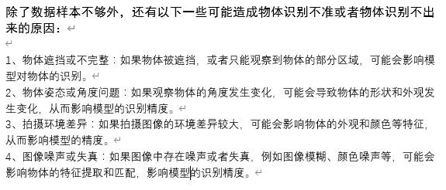
2、打开考生提交的“提交资料/题目1/1-2数据增强”文件夹，若文件夹下没有图片，则扣15分；文件夹中的图片不满足对30%的图片进行翻转，则扣5分。文件夹中的图片不满足扩增至原来的2倍，则扣5分。

- 智能训练（35分）
- 打开考生提交的“提交资料/题目2”文件夹，在文件夹下找到“2-1划分数据.jpg”图片并打开：若没有该图片，则扣15分；若有该图片，但代码填写错误，则扣8分；若有该图片，代码填写正确但未按8:2划分，则扣3分；
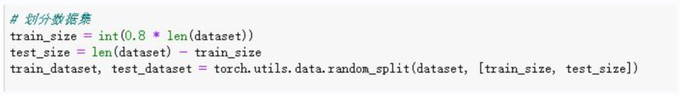
2、打开考生提交的“提交资料/题目2”文件夹，在文件夹下找到“2-2model_test.h5”模型文件：若没有该模型文件，则扣20分；

- 智能系统设计（35分）
- 打开考生提交的“提交资料/题目3”文件夹，在文件夹下找到“3-1最优流程.docx”文档：若没有该文件，则扣15分；若判定条件错误，错一个扣5分，扣完15分为止。意思准确即可，不需要逐字都一样。以下为参考答案：

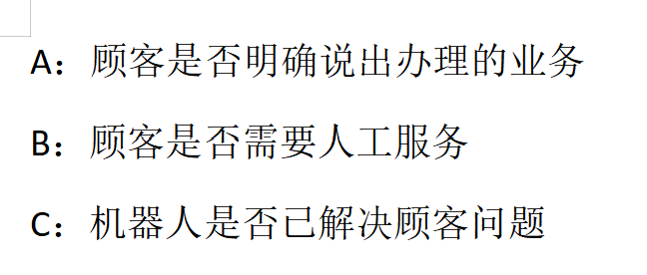
- 打开考生提交的“提交资料/题目3”文件夹，在文件夹下找到“3-2文件内容.jpg”图片：若没有该图片，则扣20分；若有图片，但配置的文字信息错误，则扣10分；若有图片，但配置信息中的三个标签信息不正确，错误一个扣3分，扣完9分为止。

参考答案如下：
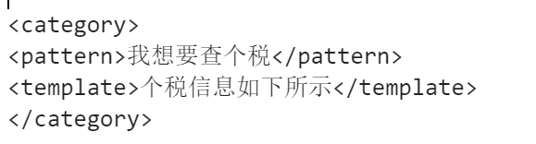

- 培训与指导（5分）
- 打开考生提交的“提交资料/题目4”文件夹，在文件夹下找到“4-1数据采集与处理培训大纲.docx”文件：若没有该文件，则扣5分；若有文件，但没有四大部分，则缺少一部分扣0.5分，扣完2分为止；若有文件，但培训内容中的技能点选择错误，则错1个扣0.5分，扣完2分为止。

参考答案如下：
